Межрегиональный конкурс «Войлочные превращения» МБУК «Вятскополянский исторический музей» г. Вятские Поляны
Участники выставки-конкурса «Вятские мастера » Галимуллина Илюза 8 а кл, Галявиева Ильзия 8 а кл, Аксанов Шамиль 8 а кл, Степанова Аделина 10 б кл, Пичугина Снежана 6б кл, Ярмухаметова Карима 5б кл , Леонтьева Амина 5б кл получили свои награды. Поздравляем! Молодцы!

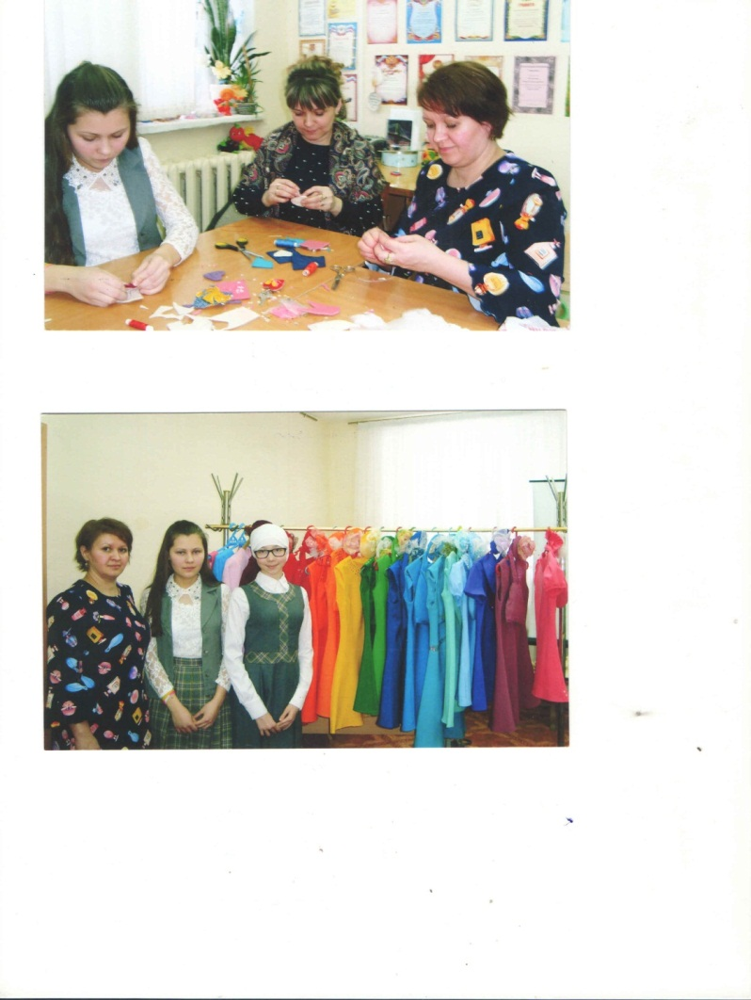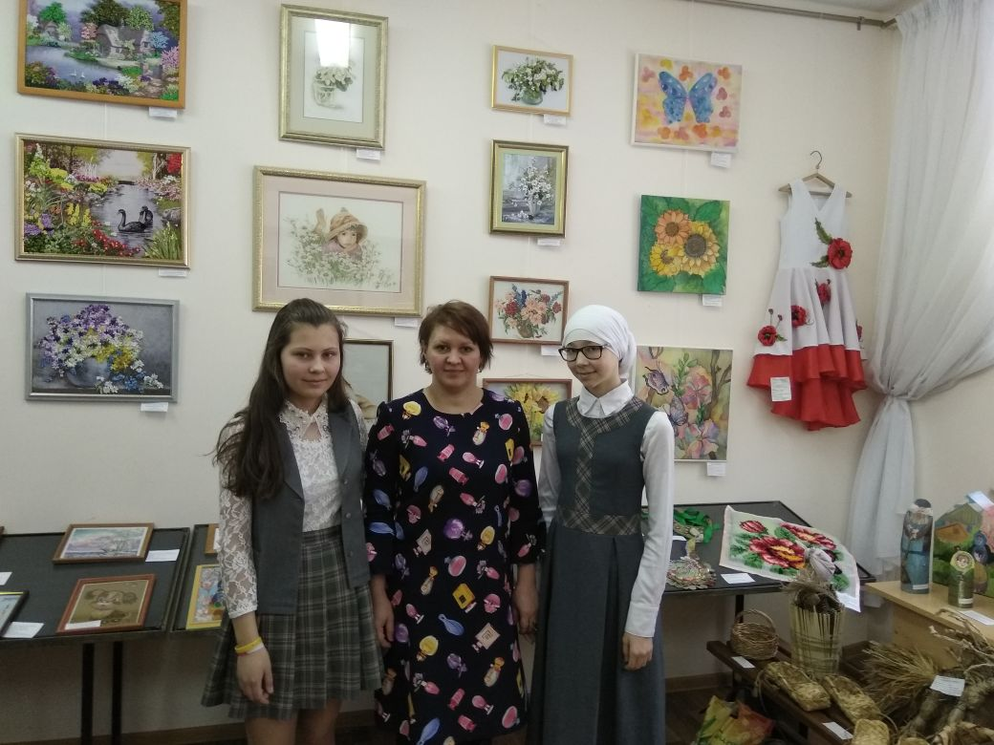

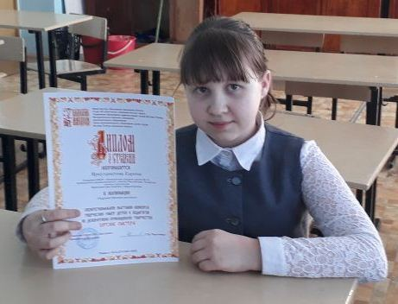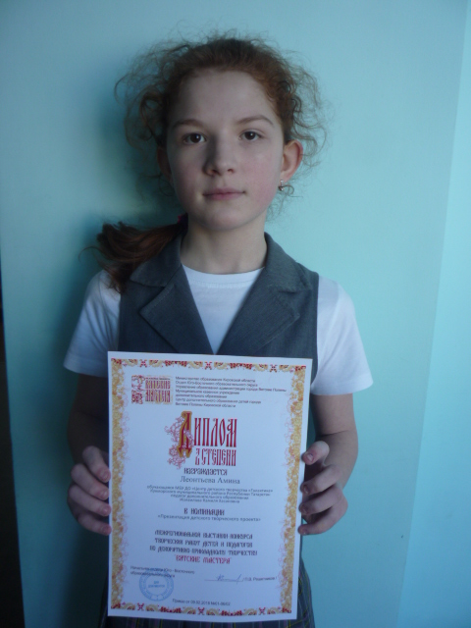

Педагоги нашей школы, Савыкова Р.Г, Закирзянова Л.Ф, Латипова Л.Ф, Ярмухаметова А.Г показали мастер – классы, презентовали педагогический опыт и получили дипломы конкурса.
